AVVISO URGENTE

SI COMUNICA CHE E' A SEGUITO DELLA COMUNICAZIONE INPS N.3005 DEL 24.08.2023 SONO STATE SUCCESSIVAMENTE ASSEGNATE ULTERIORI CARTE SOLIDALI DISPONIBILI SEGUENDO LO SCORRIMENTO DELLA GRADUATORIA INPS PER IL COMUNE DI VILLARICCA.
SI PUBBLICA IN ALLEGATO LA GRADUATORIA CHE PUO' ESSERE CONSULTATA ATTRAVERSO IL PROTOCOLLO ISEE, IN CALCE.
SI FA PRESENTE CHE LE CARTE ACQUISTI SARANNO IN DISTIBUZIONE PRESSO GLI SPORTELLI DI POSTE ITALIANE.
I BENEFICIARI DELLA TESSERA DOVRANNO EFFETTUARE IL PRIMO PAGAMENTO ENTRO IL 15 SETTEMBRE 2023.
Il Capo Settore
Dott.ssa Maria Topo
(Firma autografa omessa ai sensi dell'art. 3 del D.Lgs. n. 39/1993)

DOVE TROVARE IL PROTOCOLLO ISEE

Nell’attestazione INPS compare un codice identificativo con le seguenti sigle come di seguito riportato: INPS-ISEE-2023-XXXXXXXXX-YY
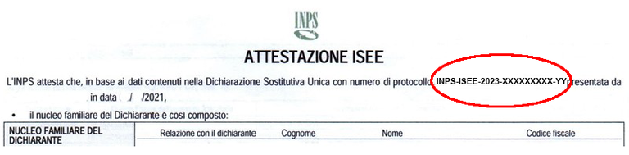
E' il numero di protocollo rilasciato dall’INPS dell’attestazione definitiva ISEE 2023 (es. di formato: INPS-ISEE-2023- XXXXXXXXX-00) da non confondere con il numero di protocollo mittente (es. CAF000XX-PG0000-2023-N0000000), rilasciato dal CAF.

